ДОДАТОК 4
до тендерної документації
Примітка: учасник торгів підписує даний документ і скріплює печаткою (за наявності). Учасник не повинен відступати від даної форми документу
Проєкт
Договір № _____
про надання послуг

м. Київ «___» ____________ 2023 року

Комунальне підприємство «Головний інформаційно-обчислювальний центр» (далі – Замовник) в особі ________________________________, який діє на підставі _______________________________, з однієї сторони, та
________________________________ (надалі – Виконавець) в особі ________________________________, який діє на підставі ________________________________, з іншої сторони, спільно іменовані як Сторони і кожна окремо, як Сторона, враховуючи результат проведення закупівлі: UA ______________________________: Модернізація обладнання програмно-технічних комплексів самообслуговування, керуючись Цивільним кодексом України, Господарським кодексом України, пунктом десятим Особливостей здійснення публічних закупівель товарів, робіт і послуг для замовників, передбачених Законом України «Про публічні закупівлі», на період дії правового режиму воєнного стану в Україні та протягом 90 днів з дня його припинення або скасування, затверджених постановою Кабінету Міністрів України від 12 жовтня 2022 року № 1178, та іншими нормативно-правовими актами України, на виконання пункту 7.1 «Закупівля та встановлення програмно-технічних комплексів самообслуговування, придбання програмного забезпечення, ліцензій та послуг для впровадження, підтримки та модернізації автоматизованої системи обліку оплати проїзду в міському пасажирському транспорті міста Києва незалежно від форм власності (далі - АСОП), та автоматизованої інформаційно-аналітичної системи приймання та обробки звернень користувачів АСОП, забезпечення розповсюдження та поповнення єдиного електронного квитка» переліку завдань і заходів Комплексної міської цільової програми «Електронна столиця» на 2019-2023 роки, затвердженої рішенням Київської міської ради від 18.12.2018 №461/6512 (у редакції рішення Київської міської ради від 08.12.2022 № 5824/5865), дійшли спільної згоди укласти Договір про надання послуг (надалі - Договір) про наступне:
- ПРЕДМЕТ ДОГОВОРУ
  - Відповідно до підпункту другого пункту 19 Порядку виконання повноважень Державною казначейською службою в особливому режимі в умовах воєнного стану, затвердженого постановою Кабінету Міністрів України від 9 червня 2021 р. № 590, Виконавець зобов’язується надати Замовнику послуги у сфері інформатизації з метою покращення технічних та споживчих характеристик, збільшення продуктивності та відмовостійкості програмно-технічних комплексів самообслуговування, а саме: Виконавець зобов’язується у встановлений строк надати Замовнику послуги з модернізації обладнання програмно-технічних комплексів самообслуговування (далі - ПТКС), в порядку та на умовах, визначених Договором (далі – послуги), а Замовник зобов’язується прийняти надані Виконавцем послуги та оплатити ïx вартість.
  - Предмет Договору визначений за кодом ДК 021-2015 «Єдиний закупівельний словник» – 72540000-2 – Послуги з модернізації комп’ютерів.
  - Перелік та кількість послуг зазначені в Розрахунку вартості послуг (Додаток 1 до Договору, що є його невід'ємною частиною). Інформація про необхідні технічні, якісні та кількісні характеристики послуг зазначено в Технічних вимогах (Додаток 2 до Договору, що є його невід'ємною частиною).
  - Обсяги закупівлі послуг можуть бути зменшені Замовником в односторонньому порядку залежно від реального фінансування видатків та/або його потреб.
- ЯКІСТЬ ПОСЛУГ ТА ГАРАНТІЙНІ ЗОБОВʼЯЗАННЯ
  - Послуги, надані Виконавцем, мають відповідати умовам Договору, у тому числі Технічним вимогам, державних стандартів i правил, а в разі ïx відсутності aбo неповноти - вимогам, що звичайно ставляться до послуг відповідного виду. Результат наданих послуг повинен бути придатним до експлуатації.
  - Якість послуг має відповідати вимогам Договору, державним стандартам, технічним умовам. Ресурси, що застосовуються Виконавцем для надання послуг, повинні мати відповідні сертифікати, паспорти та інші документи, що засвідчують ïx якість.
  - Якість матеріалів, обладнання та інших ресурсів, що застосовуються Виконавцем для надання послуг, мають відповідати умовам Договору, державним стандартам, санітарно-гігієнічним нормам, технічним регламентам, сертифікатам відповідності, документам виробника; та іншим встановленим вимогам, що зазвичай ставляться до такого виду матеріалів, обладнання та інших ресурсів, й діють на території України на момент укладення та виконання Договору, а також мати відповідні сертифікати, паспорти або інші документи, що засвідчують ïx якість.
  - Виконавець гарантує відповідність результату наданих послуг вимогам про ïx належність та відповідність державним стандартам та правилам протягом гарантійного строку, якщо інший строк не встановлений чинним законодавством України. Гарантійний строк (надалі - Гарантійний строк) становить 12 (дванадцять) місяців від дня підписання приймання-передачі наданих послуг по кожному ПТКС.
  - Виконавець відповідає за недоліки (дефекти), виявлені у межах Гарантійного строку, якщо він не доведе, що вони сталися внаслідок: природного зносу результатів наданих послуг; неправильного користування результатом наданих послуг; неналежного ремонту результатів наданих послуг, що здійснено самим Замовником aбo залученими ним третіми особами.
  - Гарантійний строк продовжується на час, протягом якого змонтовані результати наданих послуг не могли використовуватись внаслідок недоліків (дефектів), за які відповідає Виконавець.
  - У разі виявлення протягом Гарантійного строку недоліків (дефектів) Замовник має заявити про них Виконавцю в розумний строк, але не більше ніж протягом 5 днів після ïx виявлення. Виконавець за свій рахунок повинен терміново усунути недоліки (дефекти) у терміни, що визначаються у відповідному акті (п. 4.7 Договору), але не більше 15 (п’ятнадцяти) робочих днів.
- BAPTICTЬ ДОГОВОРУ ТА ПОРЯДОК РОЗРАХУНКІВ
  - Загальна вартість Договору складає: ____________грн (__________гривень __ копійок), у тому числі ПДВ ____________грн (__________гривень __ копійок) (якщо Виконавець – платник ПДВ).
  - Вартість Договору включає в себе всі витрати Виконавця, пов’язані з підготовкою, наданням послуг, вартість обладнання та матеріалів, які використовує Виконавець для надання послуг, в т.ч. транспортні послуги та вартість транспортування обладнання та матеріалів, а також всі можливі податки, збори та інших обов’язкові платежі. Вартість послуг зазначена в Розрахунку вартості послуг (Додаток 1 до Договору).
  - Розрахунки за наданні послуги здійснюються відповідно до статті 49 Бюджетного кодексу України в національній валюті України – гривні, шляхом перерахування Замовником грошових коштів на поточний рахунок Виконавця протягом 20 (двадцяти) робочих днів після підписання Сторонами Акту приймання-передачі наданих послуг та за умови здійснення відповідного бюджетного фінансування на рахунок Замовника.
  - У випадку відсутності фінансування aбo його затримки, розрахунки за надані послуги здійснюються після надходження фінансування для оплати вартості наданих послуг.
  - Замовник не несе відповідальності за затримку бюджетного фінансування та зобов’язується здійснити оплату вартості наданих Виконавцем послуг протягом 10 (десяти) робочих днів з дати надходження відповідного бюджетного фінансування коштів на рахунок Замовника.
  - Ціна Договору може бути змінена у випадках, передбачених чинним законодавством України.
- ПОРЯДОК ТА СТРОКИ НАДАННЯ ПОСЛУГ
  - Для початку надання послуг Замовник у відповідності до Технічних вимог формує та надсилає Виконавцю заявку (за формою Додатку 1 до Технічних вимог) на електронну пошту Виконавця.
  - Місце надання послуг: м. Київ, визначається відповідно до Технічних вимог та заявки Замовника.
  - Послуги надаються Виконавцем протягом 60 (шістдесяти) календарних днів з дати отримання Виконавцем відповідної заявки від Замовника, але в будь-якому випадку не пізніше 20 грудня 2023 року.
  - Послуги надаються Виконавцем у присутності відповідальних працівників Замовника, які здійснюють контроль за наданням послуг. Про початок надання послуг Виконавець повідомляє Замовника засобами електронного/телефонного зв’язку не пізніше, ніж за один робочий день.
  - Приймання Замовником результатів наданих послуг здійснюється з урахуванням ïx відповідності вимогам Договору, в т.ч. Технічним вимогам.
  - По завершенню надання послуг Виконавець передає Замовнику протягом 5 (п’яти) робочих днів Акт приймання-передачі наданих послуг.
  - Замовник протягом 5 (п’яти) робочих днів з дня отримання Акту приймання-передачі наданих послуг, зобов’язаний надіслати Виконавцю підписаний примірник цього Акту або подати вмотивовану відмову від прийняття послуг.
  - У разі вмотивованої відмови Замовника від прийняття наданих послуг, Сторонами складається двосторонній Акт з переліком недоліків, необхідних доопрацювань i строками ïx усунення.
Виконавець зобов’язаний за свій рахунок в узгоджений із Замовником строк усунути недоліки, але не більше ніж протягом 15 (п’ятнадцяти) робочих днів.
  - Зобов’язання по складанню усіх необхідних документів на надання послуг покладається на Виконавця.
- ПОРЯДОК МАТЕРІАЛЬНО-ТЕХНІЧНОГО ЗАБЕЗПЕЧЕННЯ
  - Виконавець надає послуги з використанням своїх витратних матеріалів, обладнання та інших ресурсів, що необхідні для надання послуг за Договором.
- ПPABA ТА ОБОВ՚ЯЗКИ CTOPIH
  - Замовник зобов’язаний:
    - Своєчасно й в повному обсязі сплачувати вартість належним чином наданих послуг відповідно до Договору;
    - Приймати надані належним чином послуги відповідно до умов Договору;
    - На вимогу Виконавця надавати йому інформацію, необхідну для надання послуг;
    - Призначити особу, відповідальну за взаємодію з фахівцями Виконавця;
    - При встановленні недоліків, дефектів, виявлених під час використання результатів наданих послуг, невідкладно інформувати про це Виконавця.
  - Замовник має право:
    - Вимагати від Виконавця надання послуг у строки, встановлені Договором;
    - Контролювати якість та строки надання послуг;
    - Зменшувати в односторонньому порядку обсяг закупівлі послуг та відповідно ціну Договору, залежно від реального фінансового стану та/або потреб;
    - Повернути Виконавцю Акт приймання-передачі наданих послуг в разі неналежного оформлення документів;
    - Вимагати від Виконавця надання послуг, якість яких відповідає умовам, встановленим Договором;
6.2.6. Відмовитись від своїх зобов’язань за Договором та розірвати Договір в односторонньому порядку, шляхом направлення письмового повідомлення Виконавцю в термін за 10 (десять) календарних днів до дати розірвання договору, у разі:
- якщо Виконавець не розпочав надавати послуги у встановленні строки або порушує строки надання послуг;
- якщо Виконавець не усуне недоліки та/або невідповідності надання послуг відповідно до умов Договору;
- якщо Сторони не дійдуть згоди щодо зміни істотних умов Договору у випадках, передбачених чинним законодавством України;
6.2.7. Вимагати від Виконавця відшкодування збитків, якщо вони виникли внаслідок невиконання або неналежного виконання Виконавцем взятих на себе зобов’язань за Договором, та сплати штрафних санкцій;
6.2.8. Застосування Замовником п.п. 6.2.6 Договору не звільняє Виконавця від відповідальності за невиконання/неналежне виконання зобов’язань за Договором та від відшкодування Замовнику пов’язаних із цим збитків;
6.2.9. Користуватися іншими правами, передбаченими чинним законодавством України.
  - Виконавець зобов’язаний:
    - Надавати послуги у строки, встановлені Договором;
    - Дотримуватись робочого розпорядку, що діє у Замовника, правил охорони праці та пожежної безпеки під час перебування на території Замовника;
    - Провести інструктаж власного персоналу перед початком надання послуг;
    - Оформлювати первинні бухгалтерські документи відповідно до вимог статті 9 Закону України «Про бухгалтерський облік та фінансову звітність в Україні».
  - Виконавець має право:
    - Своєчасно та в повному обсязі отримувати плату за надані послуги в порядку, визначеному Договором;
    - На дострокове надання послуг за письмовим погодженням Замовника;
    - Користуватися іншими правами, передбаченими чинним законодавством України.
- ВІДПОВІДАЛЬНІСТЬ СТОРІН
  - У разі невиконання або неналежного виконання своїх зобов’язань за Договором Сторони несуть відповідальність, передбачену чинним законодавством України й Договором.
  - Виконавець несе відповідальність перед Замовником чи третіми особами за шкоду заподіяну життю, здоров’ю та майну працівників Замовника або третіх осіб, а також за збиток майну Замовника, якщо такий збиток є результатом того, що Виконавець порушив вимоги чинних норм, правил та вимог з охорони праці, пожежної безпеки, промислової безпеки, гігієни праці та природоохоронного законодавства.
  - У разі порушення встановленого умовами Договору строку виконання зобов’язань Виконавець сплачує Замовнику пеню у розмірі подвійної облікової ставки НБУ від вартості послуг, з яких допущено прострочення виконання, за кожний день прострочення. За порушення строків виконання зобов’язань більше ніж на 10 (десять) робочих днів Виконавець додатково сплачує Замовнику штраф у розмірі 10% (десяти відсотків) від вказаної вартості.
  - У разі невиконання або неналежного виконання Виконавцем зобов’язань щодо якості послуг, Виконавець сплачує штраф у розмірі 20 (двадцяти відсотків) від вартості неякісно наданих послуг.
  - Збитки, завдані Замовнику неналежним виконанням Виконавцем зобов’язань за Договором, підлягають відшкодуванню у повній сумі понад встановлені Договором штрафні санкції.
  - Сторона може відмовитися від встановлення на майбутнє господарських відносин із іншою Стороною, яка порушує зобов'язання.
  - Якщо Виконавець є платником ПДВ, Виконавець зобов’язується зареєструвати податкову накладну в Єдиному реєстрі податкових накладних в строки відповідно до чинного законодавства України.
У разі не виконання або несвоєчасного виконання Виконавцем вимог законодавства щодо складання податкової накладної та/або реєстрації її в Єдиному реєстрі податкових накладних, внаслідок чого Замовник втратив право на включення суми податку на додану вартість до податкового кредиту за відповідний звітний період, Виконавець відшкодовує Замовнику зазначену суму податку на додану вартість. Відшкодування здійснюється на підставі вимоги Замовника у семиденний строк від дня пред'явлення вимоги. Вимога може бути пред’явлена протягом трьох років з моменту втрати Замовником права на включення суми податку на додану вартість до податкового кредиту за відповідний звітний період.
- ОБСТАВИНИ НЕПЕРЕБОРНОЇ СИЛИ
  - Кожна з Сторін звільняється від відповідальності за невиконання aбo неналежне виконання зобов’язань за Договором, якщо це невиконання було викликано обставинами непереборної сили, які не існували під час укладення Договору й виникли після підписання Договору, i не було можливості уникнути aбo усунути такі обставини aбo ïx наслідки. До таких обставин відносяться: надзвичайні та невідворотні обставини, що об’єктивно унеможливлюють виконання зобов’язань, передбачених умовами Договору, загроза війни, збройний конфлікт або серйозна погроза такого конфлікту, включаючи, але не обмежуючись ворожими атаками, блокадами, військовим ембарго, дії іноземного ворога, загальна військова мобілізація, військові дії, оголошена та неоголошена війна, дії суспільного ворога, збурення, акти тероризму, диверсії, піратства, безлади, вторгнення, блокада, революція, заколот, повстання, масові заворушення, введення комендантської години, експропріація, примусове вилучення, захоплення підприємств, реквізиція, громадська демонстрація, блокада, страйк, аварія, протиправні дії третіх осіб, пожежа, вибух, тривалі перерви в роботі транспорту, регламентовані умовами відповідних рішень та актами державних органів влади, а також викликані винятковими погодними умовами і стихійним лихом, а саме: епідемія, сильний шторм, циклон, ураган, торнадо, буревій, повінь, нагромадження снігу, ожеледь, град, заморозки, землетрус, блискавка, пожежа, посуха, просідання і зсув ґрунту, інші стихійні лиха тощо.
  - Сторона, що не може виконувати зобов'язання за цим Договором унаслідок дії обставин непереборної сили, повинна не пізніше ніж протягом 15 днів з моменту ïx виникнення повідомити про це іншу Сторону у письмовій формі.
  - Доказом виникнення обставин непереборної сили та строку ïx дії є відповідні документи, які видаються Торгово-промисловою палатою України.
  - У разі коли строк дії обставин непереборної сили продовжується більше ніж 30 днів, кожна із Сторін в установленому порядку має право розірвати Договір.
  - У разі існування обставин, передбачених п.8.1. цього Договору (за умови дотримання вимог п.8.2. Договору), строк надання послуг та дія Договору продовжуються на час існування таких обставин.
- ВИРІШЕННЯ СПОРІВ
  - У випадку виникнення спорів або розбіжностей Сторони зобов’язуються вирішувати їх шляхом взаємних переговорів та консультацій.
  - У разі недосягнення Сторонами згоди, спори (розбіжності) вирішуються у судовому порядку, згідно з правилами підвідомчості і підсудності, встановленими чинним законодавством України.
- СТРОК ДІЇ ДОГОВОРУ
  - Цей Договір набирає чинності з моменту його підписання належним чином уповноваженими представниками Сторін та діє до 31 грудня 2023 року, а в частині розрахунків та гарантійних зобов’язань - до повного виконання ïx Сторонами.
  - Закінчення строку дії Договору не звільняє Сторони від відповідальності за його порушення, що мало місце під час дії Договору.
  - Цей Договір укладається і підписується у 2-х примірниках, що мають однакову юридичну силу.
- АНТИКОРУПЦІЙНЕ ЗАСТЕРЕЖЕННЯ
  - Сторони повністю дотримуються принципів протидії усім формам корупції, забезпечують регулярну оцінку корупційних ризиків в своїй діяльності й здійснюють антикорупційні заходи.
  - Усім працівникам як зі сторони Замовника, так зі сторони Виконавця заборонено приймати або пропонувати прямо чи опосередковано в процесі виконання ними своїх обов’язків гроші, подарунки, послуги, будь-які інші матеріальні винагороди з метою спонукання здійснити або не здійснювати певні дії залежно від можливостей їхньої роботи чи посади.
  - Сторони зобов’язуються інформувати одна одну про будь-який конфлікт інтересів, факти корупції, що можуть вплинути на виконання Договору.
- ПОРЯДОК ВНЕСЕННЯ ЗМІН ДО УМОВ ДОГОВОРУ
  - Зміни та доповнення, додаткові угоди та додатки до Договору є його невід’ємною частиною і мають юридичну силу у разі, якщо вони викладені у письмовій формі, підписані Сторонами і скріплені печатками.
  - Зміни у Договір можуть бути внесені тільки за домовленістю Сторін, яка оформляється додатковою угодою до Договору, за винятком випадків, встановлених Договором.
  - Істотні умови Договору не можуть змінюватися після його підписання до виконання зобов’язань Сторонами в повному обсязі, крім випадків, передбачених чинним законодавством України.
  - Усі повідомлення за Договором вважаються зробленими належним чином, якщо вони здійснені в письмовій формі та надіслані рекомендованим листом, вручені кур'єром або особисто за зазначеними в Договорі адресами Сторін. Датою отримання таких повідомлень буде вважатися дата їх особистого вручення або дата поштового штемпеля відділу зв'язку одержувача.
- ІНШІ УМОВИ
  - Представники Сторін, уповноваженні на укладення Договору, погодились, що їх персональні дані, які стали відомі Сторонам у зв’язку з укладенням Договору, включаються до баз персональних даних Сторін.
  - Підписуючи Договір, уповноважені представники Сторін дають згоду (дозвіл) на обробку їх персональних даних. Представники Сторін підписанням Договору підтверджують, що вони повідомлені про свої права відповідно до ст. 8 Закону України «Про захист персональних даних».
  - Підписуючи Договір, уповноважені представники Сторін дають згоду (дозвіл) щодо можливості оприлюднення інформації, зазначеної у Договорі та документах, які підтверджують його виконання (Договір, акт приймання-передачі наданих послуг тощо).
  - При зміні місцезнаходження або банківських реквізитів Сторони повідомляють одна одну письмово протягом 3 (трьох) днів із моменту їх зміни.
  - Жодна із Сторін не має права передавати свої права та обов’язки за Договором третім особам, без письмової згоди іншої Сторони.
  - Замовник є платником податків на загальних підставах. Виконавець є _________________.
- ДОДАТКИ ДО ДОГОВОРУ
  - Невід’ємними частинами цього Договору є:
    - Додаток 1 – Розрахунок вартості послуг.
    - Додаток 2 – Технічні вимоги.
  - Усі додатки до Договору є обов’язковими для виконання Сторонами, якщо вони підписані уповноваженими представниками обох Сторін, скріплені печатками Сторін, мають порядковий номер, а також посилання на дату та номер Договору.
- РЕКВІЗИТИ СТОРІН
ЗАМОВНИК:  Комунальне підприємство «Головний інформаційно-обчислювальний центр»  ___________________  м.п. | ВИКОНАВЕЦЬ:  _____________________  м. п.

Додаток 1
до Договору про надання послуг
№ _______
від «____»____________ 2023 р.

Розрахунок вартості послуг

з/п | Найменування  послуг | Одиниця виміру | Кількість  од. виміру | Вартість за од.,  грн без ПДВ | Загальна вартість,  грн без ПДВ
1 | Послуги з встановлення на фронтальну поверхню спеціальної кишеньки для прийому надрукованого паперового квитка з QR-кодом | Послуга | 450
2 | Послуги зі встановлення нового монетоводу | Послуга | 450
3 | Послуги з доопрацювання дверцят ПТКС по виготовленню монтажного отвору для можливості встановлення POS-терміналу | Послуга | 450
4 | Послуги з модернізації ПТКС шляхом встановлення, підключення та налаштування комплекту обладнання для оплати банківською карткою | Послуга | 100
5 | Послуги з доопрацювання блоку монітору ПТКС | Послуга | 88
6 | Послуги з модернізації GSM-модему до стандарту 4G (5G) | Послуга | 90
Всього без ПДВ, грн
ПДВ*, грн
Всього з ПДВ*, грн

*Якщо Виконавець – платник ПДВ

ЗАМОВНИК:  Комунальне підприємство «Головний інформаційно-обчислювальний центр» | ВИКОНАВЕЦЬ:
___________________  м.п. | _______________________  м. п.

Додаток 2
до Договору про надання послуг
№ _______
від «____»____________ 2023 р.

ТЕХНІЧНІ ВИМОГИ (СПЕЦИФІКАЦІЯ)

ІНФОРМАЦІЯ ПРО НЕОБХІДНІ ТЕХНІЧНІ, ЯКІСНІ, КІЛЬКІСНІ ТА ІНШІ ХАРАКТЕРИСТИКИ ПРЕДМЕТА ЗАКУПІВЛІ

Модернізація обладнання програмно-технічних комплексів самообслуговування
Реалізується згідно з пунктом 7.1 «Закупівля та встановлення програмно-технічних комплексів самообслуговування, придбання програмного забезпечення, ліцензій та послуг для впровадження, підтримки та модернізації автоматизованої системи обліку оплати проїзду в міському пасажирському транспорті міста Києва незалежно від форм власності (далі - АСОП), та автоматизованої інформаційно-аналітичної системи приймання та обробки звернень користувачів АСОП, забезпечення розповсюдження та поповнення єдиного електронного квитка» переліку завдань і заходів Комплексної міської цільової програми «Електронна столиця» на 2019-2023 роки, затвердженої рішенням Київської міської ради від 18.12.2018 №461/6512 (у редакції рішення Київської міської ради від 08.12.2022 № 5824/5865).
На підтвердження відповідності пропозиції технічним, якісним та кількісним характеристикам предмета закупівлі у складі своєї пропозиції Виконавець повинен надати інформацію про надання послуг Замовнику з урахуванням наведених нижче вимог.
ТЕРМІНИ ТА ВИЗНАЧЕННЯ
ПТКС - програмно - технічні комплекси самообслуговування: Програмно - технічний комплекс самообслуговування продажу та поповнення засобів оплати проїзду монетами, купюрами та платіжними картками, з видачею решти.
POS-термінал - термінал, який використовується для безготівкових розрахунків банківськими картками, далі по тексту також комплект обладнання для оплати банківською карткою.
Паперовий квиток - разовий електронний квиток з QR-кодом, на паперовому носії, який після реєстрації в АСОП дає пасажирові право на одержання транспортних послуг в міському пасажирському транспорті міста Києва.
- ЗАГАЛЬНІ ВІДОМОСТІ
Метою модернізації ПТКС є покращення їх технічних та споживчих характеристик, збільшення продуктивності та відмовостійкості. Проведення модернізації ПТКС необхідно в зв’язку із збільшенням на них навантаження, яке обумовлено в тому числі переведенням вестибюлів станцій Київського метрополітена на роботу в автоматизованому режимі без залучення касирів в квиткових касах.
Покращення технічних та споживчих характеристик ПТКС досягається за рахунок внесення змін в конструкції складових частин ПТКС, заміни окремих вузлів та встановленням додаткового обладнання для приймання оплат банківськими картками.
Після проведеної модернізації ПТКС повинні зберегти свої технічні та експлуатаційні характеристики, в тому числі в частині захисту від крадіжок готівкових коштів, захисту від впливу зовнішнього середовища, відповідності вимогам техніки безпеки, що виключають можливість ураження користувачів електричним струмом.
Модернізація ПТКС включає в себе:
- встановлення на фронтальну поверхню спеціальної кишеньки для прийому надрукованого паперового квитка з QR-кодом. Кишенька для модернізації ПТКС виготовляється та постачається Виконавцем;
- встановлення нового монетоводу, по якому монети потрапляють у монетоприймач;
- доопрацювання дверцят ПТКС для можливості встановлення POS-терміналу - виготовлення монтажного отвору для встановлення комплекту обладнання для оплати банківською карткою. До встановлення вказаного комплекту на дверцята встановлюється захисна металева пластина, яка надійно закриває монтажний отвір;
- встановлення на фронтальну поверхню дверцят ПТКС POS-терміналу для здійснення оплат за допомогою банківської картки, його підключення та налаштування;
- доопрацювання блоку монітору ПТКС, його вузлів та блоків, встановлення на фронтальну поверхню ПТКС сенсорного екрану розміром 17 дюймів;
- модернізація бездротового GSM-модему до стандарту 4g.

Модернізація ПТКС здійснюється Виконавцем відповідно до заявки, яку КП ГІОЦ (далі - Замовник) надає Виконавцю (Додаток 1). У заявці вказується місце розміщення ПТКС, його номер та перелік послуг з модернізації. Місця розміщення ПТКС наведено в Додатку 2.
Модернізація ПТКС здійснюється Виконавцем у погоджені із Замовником строки. Послуги з модернізації мають бути надані Виконавцем у терміни, зазначені у календарному плані, від моменту надання Замовником заявки.
Надання послуг з модернізації ПТКС повинно бути завершено до 20.12.2023р.
Матеріали, обладнання та інші ресурси, що необхідні для надання послуг, забезпечуються Виконавцем.
Всі роботи, що виконуються на дверцятах ПТКС, Виконавець виконує на власному майданчику. Модернізацію бездротового GSM-модему до стандарту 4G Виконавець здійснює на ПТКС, за місцем знаходження такого ПТКС. Транспортування частин, вузлів та агрегатів ПТКС для виконання підготовчих робіт по модернізації та повернення їх до місця їх встановлення для модернізації ПТКС здійснюється Виконавцем власними силами.
Роботи із заміни обладнання ПТКС проводяться Виконавцем безпосередньо на місці їх встановлення.На час модернізації ПТКС, яка передбачає зняття дверцят з ПТКС, для того, щоб ПТКС не перебували без дверцят, для уникнення їх пошкодження через відсутність дверцят, Виконавець перед зняттям дверцят отримує від Замовника дверцята немодернізовані, які встановлює на ПТКС (тимчасові дверцята). Після модернізації знятих дверцят, Виконавець знімає тимчасові дверцята і встановлює модернізовані дверцята. Для встановлення тимчасових дверцят Замовник надає такі дверцята виконавцю по акту прийому-передачі. Після встановлення модернізованих дверцят, Виконавець повертає Замовнику по акту приймання-передачі тимчасові дверцята, які мають бути у справному та не пошкодженому стані.
Всі частини, вузли та агрегати від ПТКС, які Виконавцем зняти з ПТКС під час модернізації, підлягають обов’язковому поверненню Замовнику по акту прийому-передачі. Допустиме покращення якості послуг з модернізації ПТКС за умови, що таке покращення не призведе до збільшення витрат на модернізацію.
- ОСНОВНІ ВИМОГИ
  - Склад послуг
Послуги з модернізації ПТКС складаються з:
№ | Найменування послуг | Одиниця виміру | Кількість
1. | Послуги з встановлення на фронтальну поверхню спеціальної кишеньки для прийому надрукованого паперового квитка з QR-кодом. | послуга | 450
2. | Послуги зі встановлення нового монетоводу | послуга | 450
3. | Послуги з доопрацювання дверцят ПТКС по виготовленню монтажного отвору для можливості встановлення POS-терміналу | послуга | 450
4. | Вимоги до послуг з модернізації ПТКС шляхом встановлення, підключення та налаштування комплекту обладнання для оплати банківською карткою | послуга | 100
5. | Вимоги до послуг з доопрацювання блоку монітору ПТКС | послуга | 88
6. | Послуги з модернізації GSM-модему до стандарту 4G (5G) | послуга | 90

  - Вимоги до послуги з встановлення на фронтальну поверхню спеціальної кишеньки для прийому надрукованого паперового квитка з QR-кодом
Кишенька для прийому надрукованого паперового квитка з QR-кодом встановлюється на поверхні ПТКС під принтером та повинна забезпечувати утримання паперового квитка з QR-кодом від випадіння з ПТКС (дивись малюнки). Кишенька має бути виготовлена з металу та має запобігати випаданню паперового квитка на підлогу. Дизайн кишеньки не повинен псувати зовнішній вигляд ПТКС та погіршувати його ергономіку. В нижній частині кишеньки передбачити декілька скрізних отворів для відводу надлишкової вологи від атмосферних опадів, конденсату тощо. Кишенька виготовляється та постачається Виконавцем. Кількість, розмір, форму отворів визначає Виконавець та погоджує із Замовником.

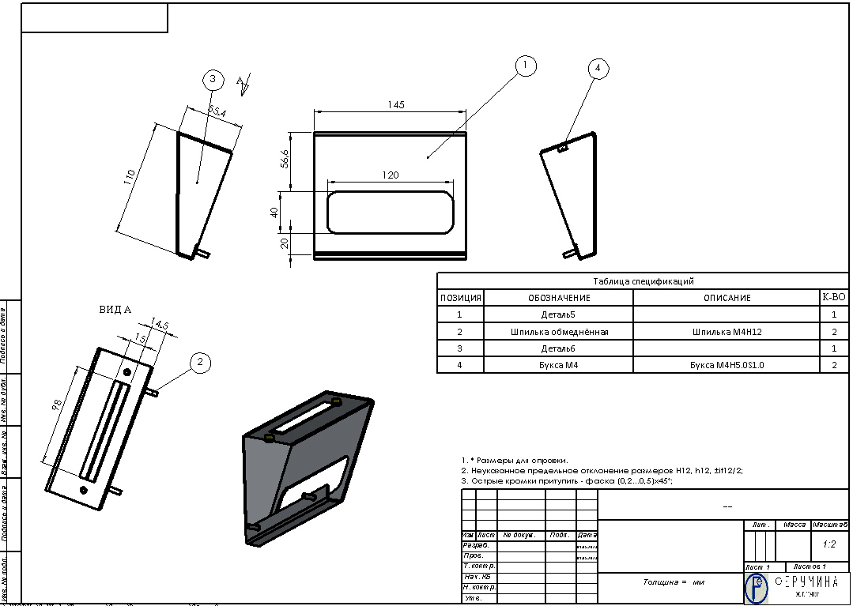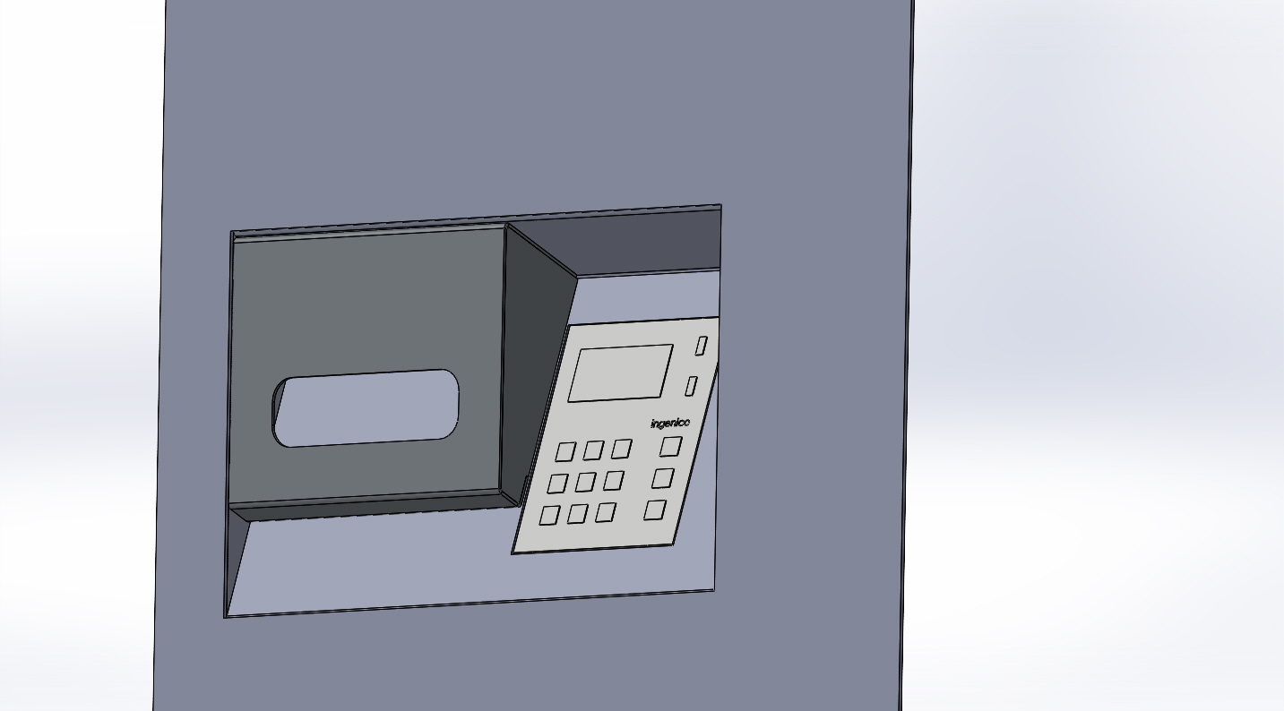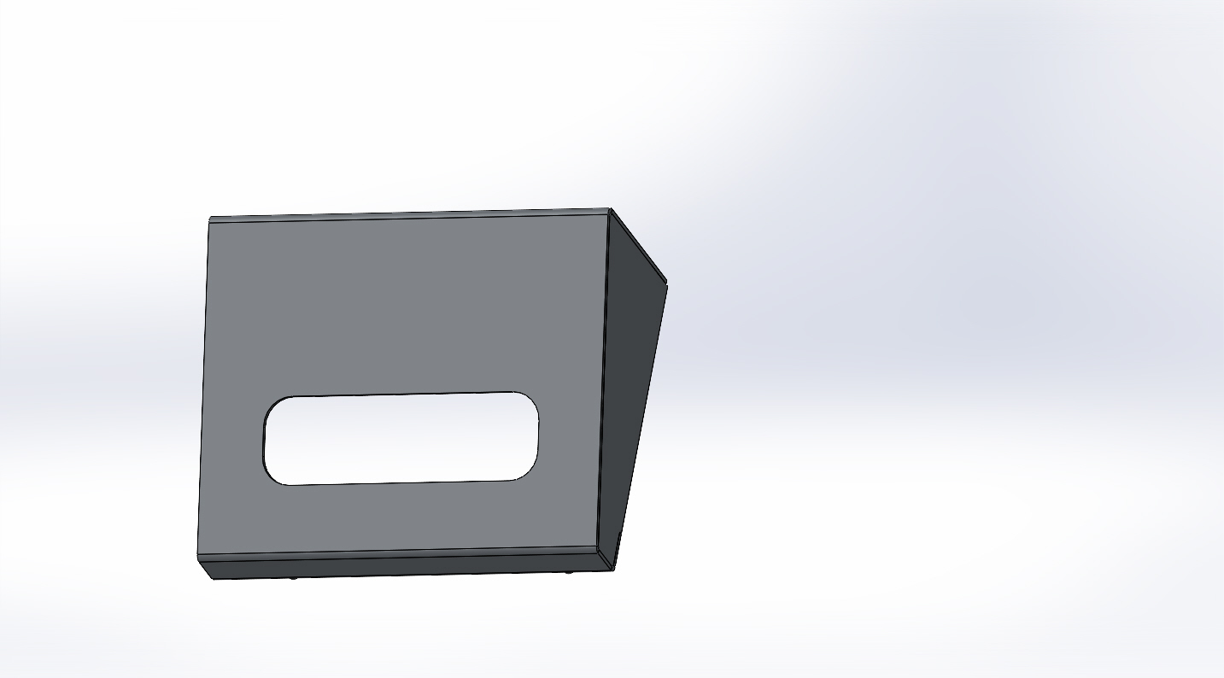

  - Вимоги до послуги з встановлення нового монетоводу
Монетовод має забезпечувати безперешкодний прохід монет через монетоприймач, мати захист від зовнішніх чинників, здатних зашкодити працездатності терміналу та пошкодженню, власне, монетоводу. Встановлення монетоводу здійснюється шляхом заміни існуючого монетоводу на такий, який наведено на малюнках нижче, з подальшою перевіркою його працездатності.

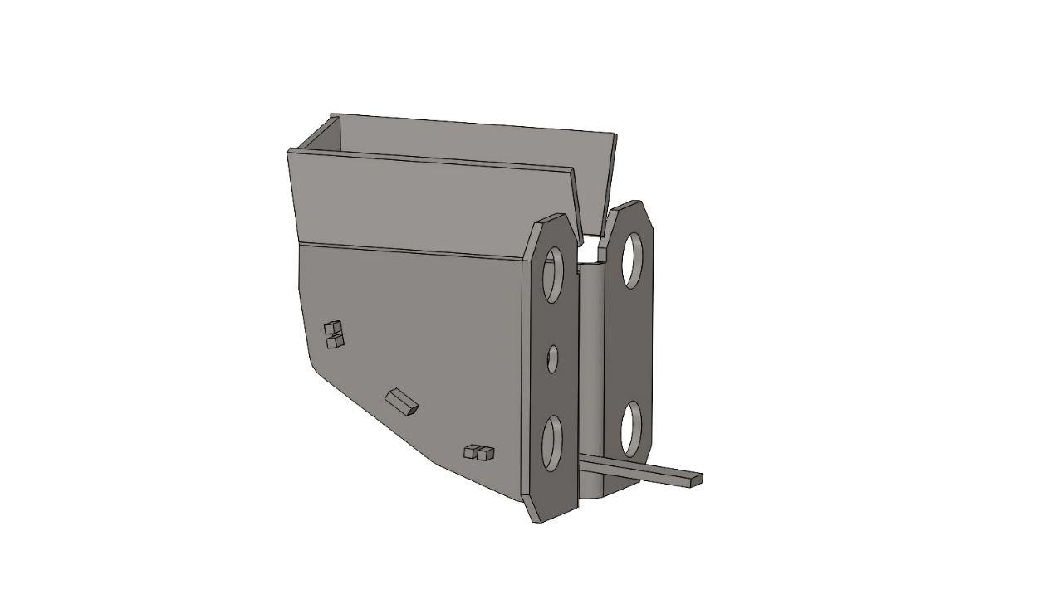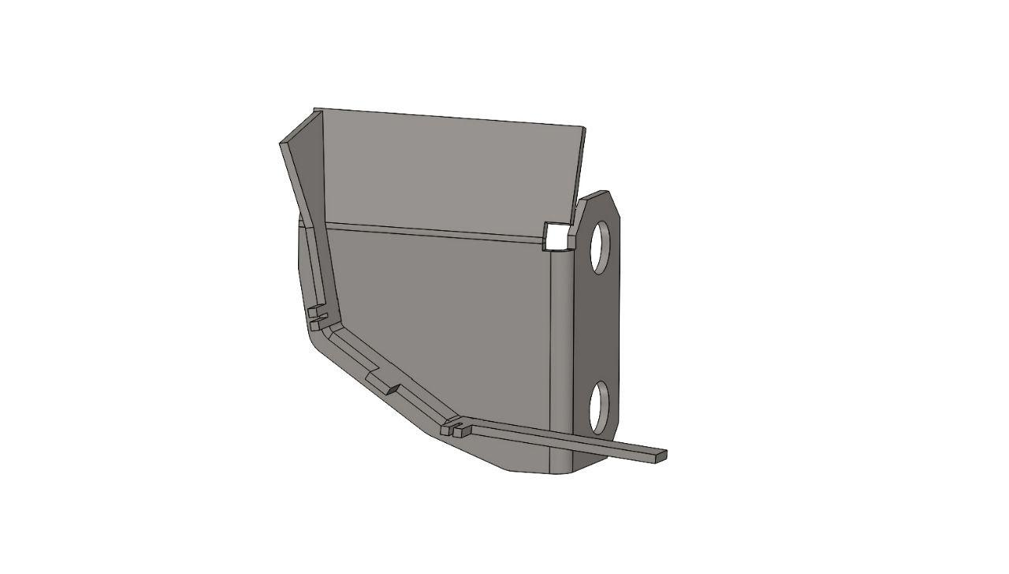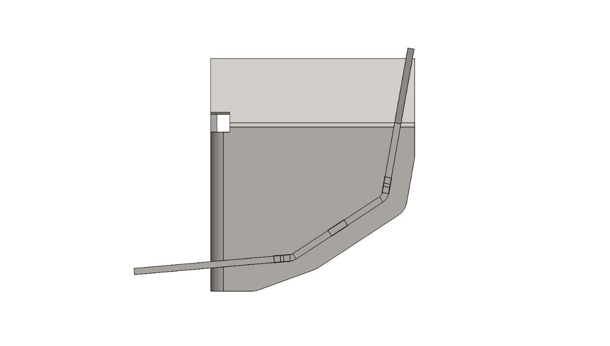

Товщина металевих стінок монетоводу має бути не менше 1 мм. Кріплення деталей монетоводу повинно бути виконано за допомогою зварювання. Монетовод встановлюється в ПТКС на заміну існуючого. Виконавець виготовляє його власними силами.

2.4. Вимоги до послуг з доопрацювання дверцят ПТКС по виготовленню монтажного отвору для можливості встановлення POS-терміналу
Доопрацювання дверцят ПТКС полягає у виготовленні в них монтажного отвору для можливості встановлення POS-терміналу. До встановлення вказаного комплекту на монтажний отвір у дверцятах повинна бути встановлена захисна металева пластина, яка надійно закриває монтажний отвір. Пластина повинна бути з того ж матеріалу та того ж кольору як і поверхня, на яку вона встановлюється, та забезпечувати захист від впливу зовнішнього середовища. Перед встановленням в ПТКС комплекту обладнання для оплати банківською карткою захисна пластина демонтується.
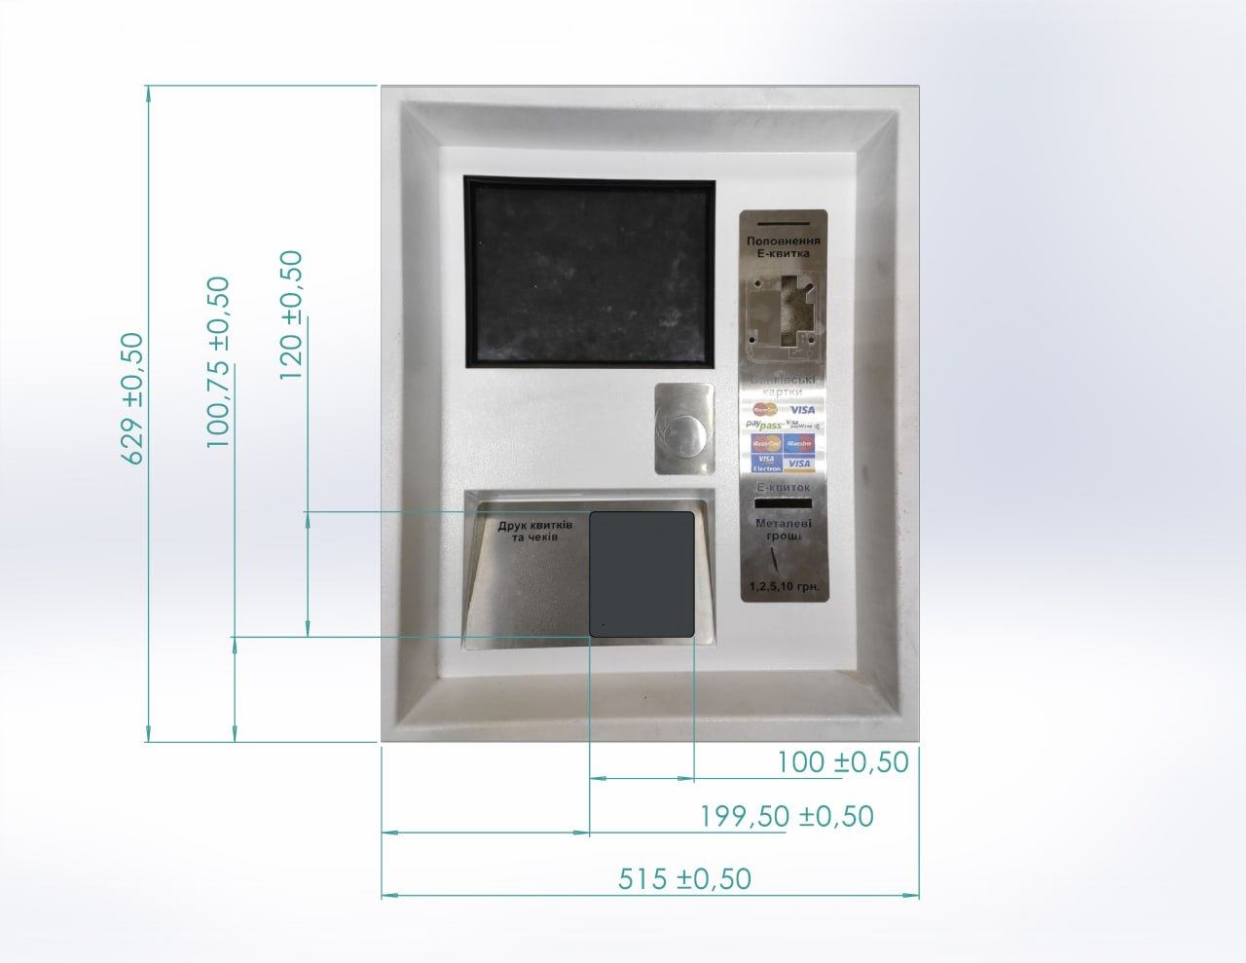

2.5. Вимоги до послуг з модернізації ПТКС шляхом встановлення, підключення та налаштування комплекту обладнання для оплати банківською карткою
Модернізація ПТКС здійснюється шляхом встановлення, підключення та налаштування комплекту обладнання для оплати банківською карткою. Комплект обладнання встановлюється Виконавцем в монтажний отвір. Виконавцем проводиться його підключення, налаштування та перевірка працездатності. Технічні характеристики комплекту обладнання для оплати банківською карткою наведено в Таблиці 2.1.
Виконавець придбаває комплекти обладнання для оплати банківською карткою за власний рахунок.
Таблиця 2.1. Технічні характеристики комплекту обладнання для оплати банківською карткою Ingenico Self/2000
Обладнання | Вимоги | Характеристики
Процесор | Програми та криптування | Cortex A5
Пам’ять | Зовнішня  Внутрішня | 512 Mб Flash, 512 Mб RAM,  мікро SD - до 32ГБ
ОС |  | Telium TETRA
Рідери карт | Безконтактний | EMV Level 1 сумісно / ISO 14443 A/B/B’
Дисплей | Кольоровий | 3.26” з підсвіткою, QVGA вертик. (240x320)
Клавіатура | Віртуальна | PIN on Screen (on-line chess, on-line / off-line contact)
Аудіо | Зуммер  Поліфонія (wav формат) | Моно  Через зовнішній динамік (не входить до поставки)
Зв'язок у терміналі | Wired | Ethernet 10/100, 1xRJ45
Порти в терміналі | USB  Serial  Sound | 1 x USB Slave (USB-B)  2 x USB Host (USB-A)  2 x RS232 (RJ11)  1 x 2 PIN коннектор для зовнішнього динамика
Умови експлуатації | Робоча температура  Температура зберігання  Відносна вологість | -20°C - +70°C  -20°C - +70°C 95%  без виникнення вологи при +55°C
Виконавець може поставити еквівалент зазначеного обладнання, за умови, що його технічні характеристики відповідають вищезазначеним та є сумісними з ПТКС.
Комплект обладнання для оплати банківською карткою (POS-термінал) повинен бути встановлений в ПТКС відповідно до зображення, наведеного нижче. На тих ПТКС, де не встановлюється комплект обладнання для оплати банківською карткою, на монтажний отвір повинна бути встановлена захисна металева пластина, яка його надійно закриває.

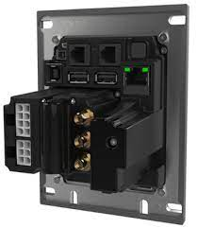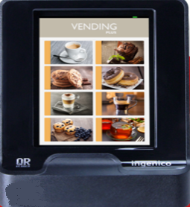

Комплект банківського обладнання (POS-терміналів) повинен бути сумісним з існуючим програмним забезпеченням Замовника, та Банку-Екваєра і таким чином забезпечувати коректний прийом оплат в ПТКС за допомогою будь-якої безконтактної банківської картки, емітованої українським чи іноземним банком.
2.6. Вимоги до послуг з доопрацювання блоку монітору ПТКС
Доопрацювання блоку монітору ПТКС проводиться шляхом встановлення сенсорного екрану, розміром 17 дюймів, який кріпиться на фронтальну поверхню ПТКС.
Виконавець придбаває зазначений сенсорний екран за власний рахунок. Доопрацювання блоку монітору ПТКС, для встановлення монітору із сенсорним екраном 17 дюймів включає:
- демонтаж існуючого блоку монітору, необхідних вузлів та блоків ПТКС;
- виготовлення дверцят ПТКС для встановлення монітору з сенсорним екраном розміром 17 дюймів;
- встановлення нового блоку монітору з сенсорним екраном розміром 17 дюймів, вузлів та блоків в ПТКС з подальшим підключенням, налаштуванням та перевіркою його працездатності.
Доопрацюваний блок монітору не повинен погіршувати роботу ПТКС, його зовнішній вигляд та його технічні характеристики.
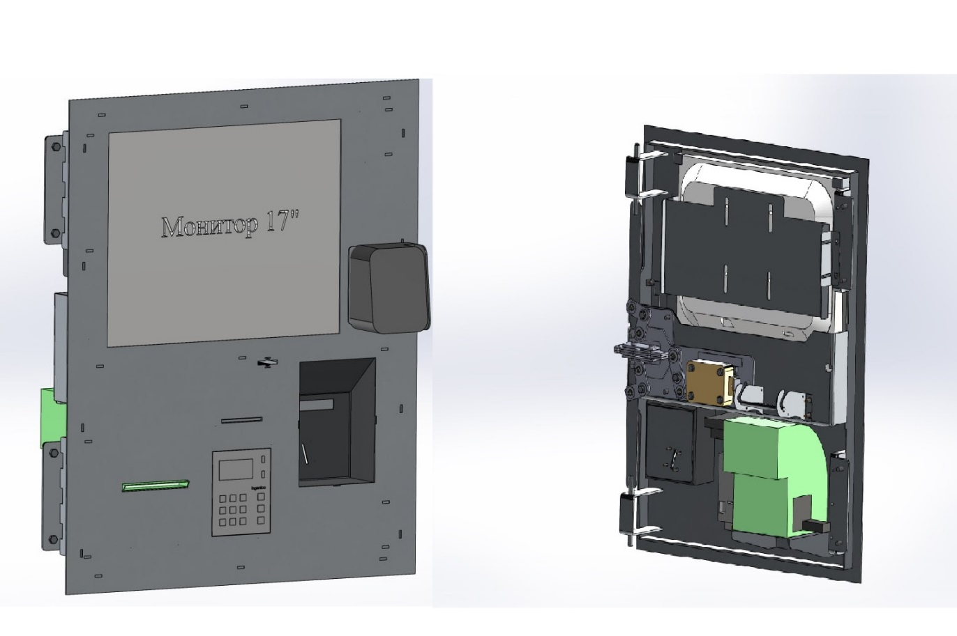

2.7. Послуги з модернізації GSM-модему до стандарту 4G (5G)

Модернізація відбувається шляхом встановлення роутера стандарту 4G який повинен підтримувати GSM-зв’язок для передачі даних. Роутер повинен мати мінімум 4 порти передачі даних. Прилад встановлюється в один з терміналів в групі ПТКС, до нього підключається антена 4G. Обмін даними з іншими ПТКС відбувається за допомогою кабелю передачі даних UTP 5 Cat з якого виробляються патч-корди необхідної довжини. Прокладка патч-кордів має бути малопомітною.
Виконавець придбаває зазначений роутер за власний рахунок.

- ЯКІСТЬ ПОСЛУГ. ПОРЯДОК ПРИЙМАННЯ-ПЕРЕДАЧІ
Результатом модернізації ПТКС вважатиметься збільшення продуктивності та відмовостійкості, покращення технічних та споживчих характеристик, в тому числі встановленого обладнання.
Приймання-передача послуг з модернізації ПТКС здійснюється по факту надання послуг на виконання заявки Замовника. Приймання-передача послуг здійснюється за участю представників Замовника та Виконавця, про що складається відповідний акт приймання-передачі наданих послуг з модернізації ПТКС.
У разі надання послуг неналежної якості або виявлення недоліків, що виникли внаслідок допущених Виконавцем порушень при наданні послуг, Виконавець зобов’язується за свій рахунок усунути недоліки.
Якщо після прийняття послуг Замовник виявив їх недоліки, що не могли бути виявлені під час прийняття послуг з об’єктивних підстав, в тому числі такі, що були умисно приховані Виконавцем, він зобов’язаний негайно повідомити про це Виконавця, а Виконавець зобов’язаний усунути всі відхилення за свій рахунок.
- ГАРАНТІЙНІ ЗОБОВ’ЯЗАННЯ
Строк гарантії на все встановлене Виконавцем обладнання надається згідно з технічними даними заводу-виробника, але в будь-якому разі не менше 12 (дванадцяти) місяців з дати підписання акту приймання-передачі наданих послуг по кожному ПТКС. Строк гарантії на надані Виконавцем послуги - 12 (дванадцяти) місяців з дати підписання акту приймання-передачі наданих послуг по кожному ПТКС . Строк виправлення недоліків – 15 (п’ятнадцять) робочих днів з дня повідомлення Замовником Виконавця про виявлені недоліки.

ЗАМОВНИК:  Комунальне підприємство «Головний інформаційно-обчислювальний центр»  ___________________  м.п. | ВИКОНАВЕЦЬ:  _____________________  м. п.

Додаток 1 до Технічних вимог

ЗАЯВКА НА МОДЕРНІЗАЦІЮ ПРОГРАМНО -ТЕХНІЧНИХ КОМПЛЕКСІВ САМООБСЛУГОВУВАННЯ

№ з/п | Місце розміщення ПТКС | Номер ПТКС, що підлягає модернізації | Перелік послуг з модернізації

Додаток 2 до Технічних вимог
МІСЦЯ РОЗМІЩЕННЯ ПТКС
№ з/п | Місця розміщення ПТКС | Кількість ПТКС ОП2-01 | Кількість ПТКС ОП2-02 | Кількість ПТКС ОП2-03
КП “Київський метрополітен”. Святошинсько-Броварська лінія, вестибюлі
1 | Академмістечко 1 | 1 | 1 | 3
 | Академмістечко 2 | 1 | 1 | 3
 | Житомирська 1 | 1 | 1 | 1
 | Житомирська 2 | 1 | 1 | 3
 | Святошин 1 | 1 | 1 | 3
 | Святошин 2 | 1 | 1 | 3
 | Нивки 1 | 1 | 0 | 1
 | Нивки 2 | 1 | 1 | 1
 | Берестейська | 1 | 1 | 2
 | Шулявська | 1 | 1 | 2
 | Політехнічний Інститут | 1 | 1 | 3
 | Вокзальна | 1 | 1 | 5
 | Університет | 1 | 1 | 1
 | Театральна | 1 | 1 | 2
 | Хрещатик 1 | 1 | 1 | 2
 | Хрещатик 2 | 1 | 0 | 1
 | Хрещатик 3 | 1 | 0 | 1
 | Арсенальна | 1 | 1 | 1
 | Дніпро | 1 | 0 | 1
 | Гідропарк 1 | 1 | 0 | 0
 | Гідропарк 2 | 1 | 1 | 0
 | Лівобережна 1 | 1 | 1 | 3
 | Лівобережна 2 | 1 | 1 | 3
 | Дарниця 1 | 1 | 1 | 2
 | Дарниця 2 | 1 | 1 | 2
 | Чернігівська 1 | 1 | 1 | 1
 | Чернігівська 2 | 1 | 1 | 1
 | Лісова 1 | 1 | 1 | 3
 | Лісова 2 | 1 | 1 | 3
КП “Київський метрополітен”. Оболонсько-Теремківська лінія, вестибюлі
 | Героїв Дніпра 1 | 1 | 1 | 3
 | Героїв Дніпра 2 | 1 | 1 | 2
 | Мінська 1 | 1 | 1 | 2
 | Мінська 2 | 1 | 1 | 3
 | Оболонь 1 | 1 | 1 | 2
 | Оболонь 2 | 1 | 1 | 2
 | Почайна 1 | 1 | 1 | 3
 | Почайна 2 | 1 | 1 | 1
 | Тараса Шевченка | 1 | 1 | 2
 | Контрактова площа-1 | 1 | 1 | 3
 | Контрактова площа-2 | 1 | 1 | 3
 | Поштова площа | 1 | 1 | 2
 | Майдан Незалежності | 1 | 1 | 2
 | Площа Українських Героїв | 1 | 1 | 3
 | Олімпійська | 1 | 1 | 3
 | Палац Україна | 1 | 1 | 2
 | Либідська | 1 | 1 | 3
 | Деміївська | 1 | 1 | 3
 | Голосіївська | 1 | 1 | 2
 | Васильківська 1 | 1 | 1 | 2
 | Васильківська 2 | 1 | 1 | 2
 | Виставковий центр | 1 | 1 | 2
 | Іподром 1 | 1 | 1 | 1
 | Іподром 2 | 1 | 1 | 1
 | Теремки 1 | 1 | 0 | 3
 | Теремки 2 | 1 | 2 | 2
КП “Київський метрополітен”. Сирецько-Печерська лінія, вестибюлі
 | Сирець | 1 | 1 | 1
 | Дорогожичі | 1 | 1 | 2
 | Лук'янівська | 1 | 1 | 3
 | Золоті ворота | 1 | 1 | 2
 | Палац спорту | 1 | 1 | 3
 | Кловська | 0 | 2 | 1
 | Печерська | 1 | 1 | 3
 | Звіринецька | 1 | 1 | 3
 | Видубичі 1 | 1 | 1 | 1
 | Видубичі 2 | 1 | 1 | 3
 | Славутич | 1 | 1 | 1
 | Осокорки 1 | 1 | 1 | 1
 | Осокорки 2 | 1 | 1 | 2
 | Позняки 1 | 1 | 1 | 3
 | Позняки 2 | 1 | 1 | 2
 | Харківська 1 | 1 | 1 | 1
 | Харківська 2 | 1 | 1 | 3
 | Вирлиця | 1 | 1 | 1
 | Бориспільська 1 | 1 | 1 | 3
 | Бориспільська 2 | 0 | 2 | 1
 | Червоний хутір | 0 | 2 | 1
КП “Київпастранс”. Борщагівська лінія швидкісного трамваю, платформи
 | Фунікулер Верхня станція | 0 | 2 | 2
 | Фунікулер Нижня станція | 1 | 2 | 2
 | Булгакова | 0 | 4 | 2
 | Жолудєва | 0 | 0 | 0
 | Зодчих | 0 | 2 | 2
 | Бульвар Кольцова 1 | 0 | 1 | 1
 | Бульвар Кольцова 2 | 0 | 0 | 2
 | Генерала Потапова | 0 | 0 | 5
 | Кільцева дорога | 1 | 2 | 0
 | Ромена Роллана | 1 | 1 | 2
 | Гната Юри 1 | 1 | 1 | 2
 | Гната Юри 2 | 1 | 1 | 2
 | Сім'ї Сосніних | 1 | 1 | 2
 | Вацлава Гавела | 1 | 1 | 2
 | Героїв Севастополя | 1 | 1 | 2
 | НАУ | 1 | 0 | 4
 | Індустріальна | 1 | 1 | 4
 | Польова | 1 | 1 | 2
 | Політехнічна | 1 | 1 | 3
 | Площа Перемоги | 0 | 0 | 5
 | Старовокзальна | 0 | 1 | 2
КП “Київпастранс”. Троєщинська лінія швидкісного трамваю, платформи
 | Милославська 1 | 0 | 0 | 3
 | Милославська 2 | 0 | 1 | 2
 | Марини Цвєтаєвої 1 | 0 | 1 | 1
 | Марини Цвєтаєвої 2 | 0 | 1 | 2
 | Сержа Лифаря | 0 | 2 | 4
 | Теодора Драйзера 1 | 0 | 1 | 1
 | Теодора Драйзера 2 | 0 | 1 | 2
 | Каштанова 1 | 0 | 1 | 1
 | Каштанова 2 | 0 | 1 | 1
 | Генерала Ватутіна 1 | 0 | 1 | 3
 | Генерала Ватутіна 2 | 0 | 1 | 1
 | Троєщина 2 | 0 | 2 | 4
Станції міської електрички, платформи
 | Троєщина (платформа 1) | 0 | 1 | 1
 | Троєщина (платформа 2) | 0 | 1 | 1
 | Троєщина-2 | 0 | 2 | 3
 | Почайна | 0 | 2 | 2
 | Зеніт (платформа 1) | 0 | 1 | 1
 | Зеніт (платформа 2) | 0 | 1 | 1
 | Вишгородська (платформа 1) | 0 | 1 | 1
 | Вишгородська (платформа 2) | 0 | 1 | 1
 | Вишгородська (платформа 3) | 1 | 1 | 1
 | Сирець (платформа 1) | 0 | 1 | 2
 | Сирець (платформа 2) | 0 | 0 | 1
 | Рубежівський (платформа 1) | 0 | 1 | 1
 | Рубежівський (платформа 2) | 0 | 1 | 1
 | Борщагівка | 0 | 2 | 2
 | Київ - Волинський (платформа 1) | 0 | 1 | 1
 | Київ - Волинський (платформа 2) | 0 | 1 | 3
 | Караваєві Дачі (платформа 1) | 0 | 1 | 1
 | Караваєві Дачі (платформа 2) | 0 | 1 | 1
 | Лівобережна (платформа 1) | 0 | 1 | 1
 | Лівобережна (платформа 2) | 0 | 1 | 1
 | Дарниця | 0 | 2 | 2
 | Видубичі 1 | 0 | 1 | 1
 | Видубичі 2 | 0 | 1 | 1
 | Лівий берег | 0 | 1 | 2
 | Святошин | 0 | 2 | 3
 | Київ-Дніпровський | 0 | 1 | 1
 | Київська Русанівка | 0 | 2 | 2
 | Київ-Деміївський | 0 | 1 | 1
 | Протасів Яр | 0 | 2 | 2
 | Київ Пасажирський | 0 | 2 | 2
КП “Київпастранс”. Зупинки громадського транспорту
 | Зуп."Магазин" | 0 | 0 | 1
 | Зуп."Стадіон Спартак" | 0 | 0 | 1
 | Зуп."Деміївський провулок" | 0 | 0 | 1
 | Зуп."Вул. Протасів Яр" | 0 | 1 | 0
 | Зуп."Гідрометеорологічна" | 0 | 0 | 1
 | Зуп."Вул. Якубовського" | 0 | 0 | 1
 | Зуп."Вул. Крамського" | 0 | 0 | 1
 | Зуп."Вул. Китаївська" | 0 | 0 | 1
 | Зуп."Універсам" | 0 | 0 | 1
 | Зуп."Ст.м. Васильківська" | 0 | 0 | 1
 | Термінал «А» Міжнародного аеропорту «Київ» (Жуляни) | 1 | 0 | 0
 | Зуп. "Корпус 10" | 0 | 0 | 1
 | Зуп. "Житловий масив" | 0 | 0 | 1
 | Зуп. "Станція метро "Берестейська" | 0 | 0 | 1
 | Зуп. "Вулиця Герцена" | 0 | 0 | 1
 | Зуп. "Вулиця Наталії Ужвій" | 0 | 0 | 1
 | Зуп. "Поліклініка" | 0 | 0 | 1
 | Зуп. "Станція метро "Лівобережна" | 0 | 0 | 1
 | Зуп. "Вулиця Богатирська" | 0 | 0 | 1
 | Зуп. «Станція метро «Виставковий центр»» | 0 | 0 | 1

ЗАМОВНИК:  Комунальне підприємство «Головний інформаційно-обчислювальний центр» | ВИКОНАВЕЦЬ:
___________________  м.п. | _______________________  м. п.

